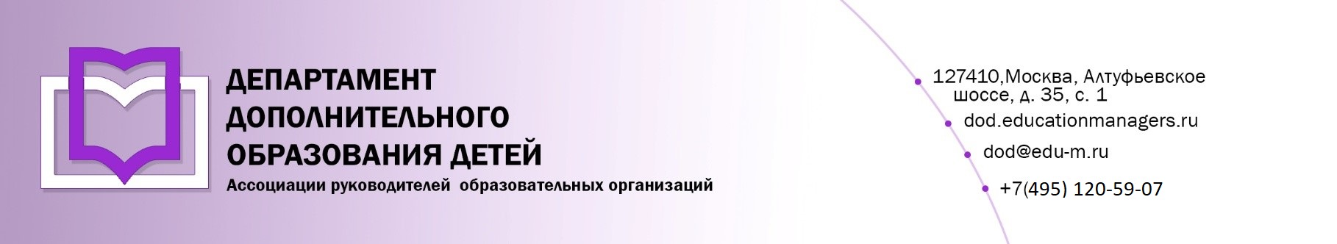

|  |  |
| --- | --- |
| **ИСХ. № ДОД/024 от 19 сентября 2023 г.**  **Приглашение на Всероссийский онлайн- семинар «Аттестация кадров: новые требования и новый порядок»** | **Министру образования и науки  Самарской области  Акопьян В.А.** |

**Уважаемый Виктор Альбертович!**

**С 10 по 11 октября 2023** состоится **Всероссийский онлайн-семинар: «Аттестация кадров: новые требования и новый порядок».**

**Участие слушателей в мероприятии осуществляется на некоммерческой основе (бесплатно)** за счет средств Ассоциации и партнеров мероприятия. Для членов Ассоциации предусмотрена расширенная деловая программа.

**Эксперт онлайн-семинара: Бережнова Ольга Владимировна** - кандидат филологических наук, доцент, руководитель кафедры развития образовательных систем БУ ОО ДПО «Институт развития образования».

**Программой мероприятия предусмотрено обсуждение следующих вопросов:**

* Актуальные профессиональные стандарты и новый порядок аттестации. Стандартизация профессий в системе дополнительного образования;
* Чек-лист оценки компетентности сотрудников. Кадровые решения руководителя в условиях применения профессиональных стандартов;
* Тестирование и профессиональные испытания. Методы контроля профессиональной компетентности педагога;
* Ключевые компетенции педагога. Компетентностный профиль;
* Нормативное законодательство в области аттестации педагогических работников. Изменения и нововведения в порядке аттестации;
* Характеристика приказа Минпросвещения от 24.03.2023 г. № 196 «Об утверждении порядка аттестации педагогических работников…»;
* Соответствие занимаемой должности, первая и высшая квалификационные категории: нюансы обновлений;
* Педагог-наставник и педагог-методист как новые квалификационные категории. Процедура, особенности, оплата труда;
* Формирование адресной системы профессионального роста педагогических работников. Обучение, переподготовка и повышения квалификации сотрудников.

Учитывая высокую значимость мероприятия, дополнительно просим Вас рассмотреть возможность оказания информационной поддержки Всероссийскому онлайн-семинару: **«Аттестация кадров: новые требования и новый порядок»,** а именно:

1. Организовать рассылку писем-приглашений ***руководителям муниципальных органов управления образованием***, а также руководителям ***организаций, реализующих программы дополнительного образования детей***.
2. Разместить анонс мероприятия на официальном сайте.

Для участников онлайн семинара предусмотрена **обязательная регистрация** на странице мероприятия:

<https://educationmanagers.ru/events1/dod101023/>

**Координатор проекта**: Галицкая Анна Александровна тел.: 7 (495) 120-59-07, доб. (142);

Е-mail: [a.galitskaya@edu-m.ru](mailto:a.galitskaya@edu-m.ru)



**С уважением,**

**Руководитель Департамента**

**дополнительного образования И.М. Черкунов­**

Приложение:

1. Письмо-приглашение для рассылки.

Приложение 1.

Письмо-приглашение на

**Всероссийский онлайн-семинар**

**Уважаемые коллеги!**

**С 10 по 11 октября 2023** состоится **Всероссийский онлайн-семинар: «Аттестация кадров: новые требования и новый порядок».**

**Участие слушателей в мероприятии осуществляется на некоммерческой основе (бесплатно)** за счет средств Ассоциации и партнеров мероприятия. Для членов Ассоциации предусмотрена расширенная деловая программа.

**Эксперт онлайн-семинара: Бережнова Ольга Владимировна** - кандидат филологических наук, доцент, руководитель кафедры развития образовательных систем БУ ОО ДПО «Институт развития образования».

**Программой мероприятия предусмотрено обсуждение следующих вопросов:**

* Актуальные профессиональные стандарты и новый порядок аттестации. Стандартизация профессий в системе дополнительного образования;
* Чек-лист оценки компетентности сотрудников. Кадровые решения руководителя в условиях применения профессиональных стандартов;
* Тестирование и профессиональные испытания. Методы контроля профессиональной компетентности педагога;
* Ключевые компетенции педагога. Компетентностный профиль;
* Нормативное законодательство в области аттестации педагогических работников. Изменения и нововведения в порядке аттестации;
* Характеристика приказа Минпросвещения от 24.03.2023 г. № 196 «Об утверждении порядка аттестации педагогических работников…»;
* Соответствие занимаемой должности, первая и высшая квалификационные категории: нюансы обновлений;
* Педагог-наставник и педагог-методист как новые квалификационные категории. Процедура, особенности, оплата труда;
* Формирование адресной системы профессионального роста педагогических работников. Обучение, переподготовка и повышения квалификации сотрудников.

Для участников онлайн-семинара предусмотрена **обязательная регистрация** на странице мероприятия.

<https://educationmanagers.ru/events1/dod101023/>

За более подробной информацией обращайтесь в организационный комитет,

тел.: +7 (495) 120-59-07, www.educationmanagers.ru



**С уважением,**

**Руководитель Департамента**

**дополнительного образования И.М. Черкунов­**